糾正案文

被糾正機關：內政部警政署、臺北市政府警察局。

案 由：內政部警政署及臺北市政府警察局雖均有國慶大會緊急救護車輛預先規劃路線之規定，惟載有湯繼仁大使之救護車自總統府駛出、至重慶南路與衡陽路口之中衛區管制範圍時（救護車有開啟警示燈及蜂鳴器），遭負責該路口管制之萬華分局人員，以前有遊行花車及表演團體為由，阻擋持續往北前往臺大醫院，並請救護車往西駛出，捨近求遠，顯未落實安全維護計畫中「預先規劃最近距離之醫院救護路線與以救護人命優先」之要旨，核有違失，爰依法提案糾正。

事實與理由：
前駐多明尼加大使湯繼仁於民國（下同）107年10月10日國慶日當天，在總統府國慶大典昏倒送醫，原欲送往臺大醫院，惟遭交管人員阻欄後轉送臺北市立聯合醫院和平院區，究實情如何，有深入調查之必要。案經本院調閱外交部、內政部警政署（下稱警政署）、國慶籌備委員會、臺北市政府警察局、臺北市政府消防局、三軍總醫院松山分院、國防部憲兵指揮部及憲兵第二○二指揮部等機關卷證資料，並於108年3月6日詢問相關人員，茲臚列事實與理由如下：

警政署於107年9月10日召開「中華民國107年國慶慶典活動警衛安全維護協調會」，並由署長陳家欽主持，於協調事項表項次十、（三）：「鑑於99年國慶大會發生救護車穿越會場狀況，內、中衛區應強化相關管制作為，對於緊急救護車輛之通行，應訂定執行要領，規劃相關預備路線因應，並加強勤前教育宣導，以利因應」，執行單位為憲兵第二○二指揮部（內衛區）及臺北市政府警察局（中衛區）。

警政署107年10月1日以警署保字第10701455072號函頒「中華民國107年國慶慶典活動警衛安全維護計畫」予臺北市政府警察局，並說明請該局依計畫縝密規劃相關勤務作為，以維護國慶慶典活動之秩序及交通。該計畫中並明文規定「各警察機關應就外賓蒞臨場所，預先規劃最近距離之衛生福利部部立以上層級醫院，俾供緊急醫療救護之需。」

臺北市政府警察局於107年10月4日以北市警督字第1076026829號函送「臺北市政府警察局執行中華民國107年國慶慶典活動警衛安全維護計畫」予局內各單位。計畫中有關「強化國慶大會中衛區管制作為」如下：「……乙、各中衛分區均應依其交通動線狀況，預先規劃緊急或救護路線因應。丙、遇有特種車輛欲進入管制區，應請示後始得放行，並落實通報及回報機制，但情況緊急應臨機應變，以救護人命優先。……」

惟載有湯繼仁大使、車身貼有「三軍總醫院松山分院」字樣、車牌為軍用號碼（軍H-10120）之救護車，自總統府2號門駛出至寶慶路、重慶南路等路段皆有總統府侍衛室、憲兵第二○二指揮部人員指揮，救護車自寶慶路左轉重慶南路北上，直駛至衡陽路口，進入臺北市政府警察局負責之中衛區時，遭該路口之萬華分局人員告知「前面有遊行花車、還有很多表演團體、過不去」等語，所以指揮救護車向西駛離管制區，遠離往臺大醫院之方向，如下圖所示。
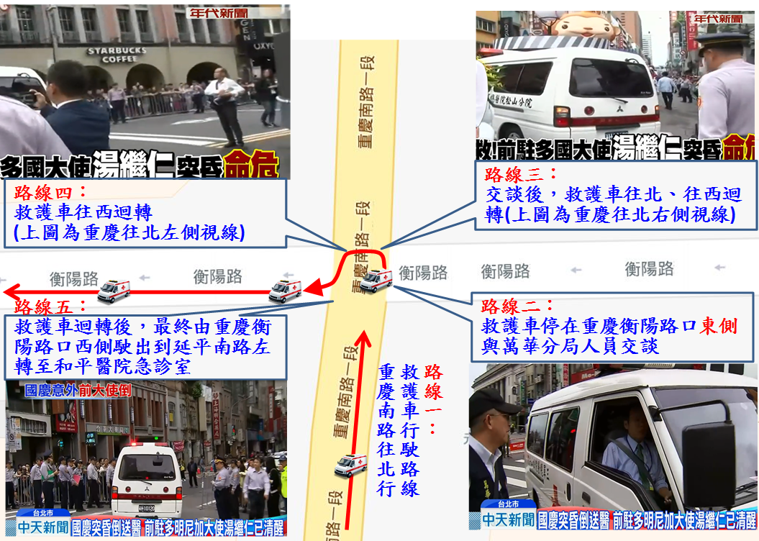

惟本院調閱國慶籌備委員會所有遊行花車及表演團體明細資料，107年國慶日當天共有24輛遊行花車，分別逐一排列於重慶南路上，第1輛遊行花車位置為重慶南路與衡陽路口，每輛花車車距約為5公尺，重慶南路（衡陽路至襄陽路間）之花車數量大約4輛，遊行花車所屬單位及人數分別為臺北市政府（43人）、桃園市政府（97人）、臺南市政府（28人）、屏東縣政府（37人），於此管制路段範圍內之人數共計205人，而重慶南路共計4線道，遊行花車占據2線道，其餘2線道位於長度為120公尺、寬度為10公尺之道路上，倘遇有鳴笛閃燈之救護車，依照警政署以國際通用方式估算集會遊行人數係以每平方公尺內平均3人採計，1,200平方公尺上之205人讓出一條能使救護車通過之道路綽綽有餘。

綜上所述，警政署及臺北市政府警察局雖均有國慶大會緊急救護車輛預先規劃路線之規定，惟載有湯繼仁大使之救護車自總統府駛出、至重慶南路與衡陽路口之中衛區管制範圍時（救護車有開啟警示燈及蜂鳴器），遭負責該路口管制之萬華分局人員，以前有遊行花車及表演團體為由，阻擋持續往北前往臺大醫院，並請救護車往西駛出，捨近求遠，顯未落實安全維護計畫中「預先規劃最近距離之醫院救護路線與以救護人命優先」之要旨，核有違失，爰依憲法第97條第1項及監察法第24條之規定提案糾正，移送行政院轉飭所屬確實檢討改善見復。

提案委員：王幼玲

重慶南路衡陽路口至重慶南路襄陽路口之長度為120公尺。
重慶南路4線道寬度為20公尺，表演團體所在地為2線道10公尺。
103年3月30日中央社，警政署：國際通用方式估集遊人數：「考量民眾主要是採靜坐方式，集會地點人數疏密等因素，每平方公尺內人數以平均3人採計；目前美、韓、菲、泰等均採此一方式估算民眾集會人數。」

